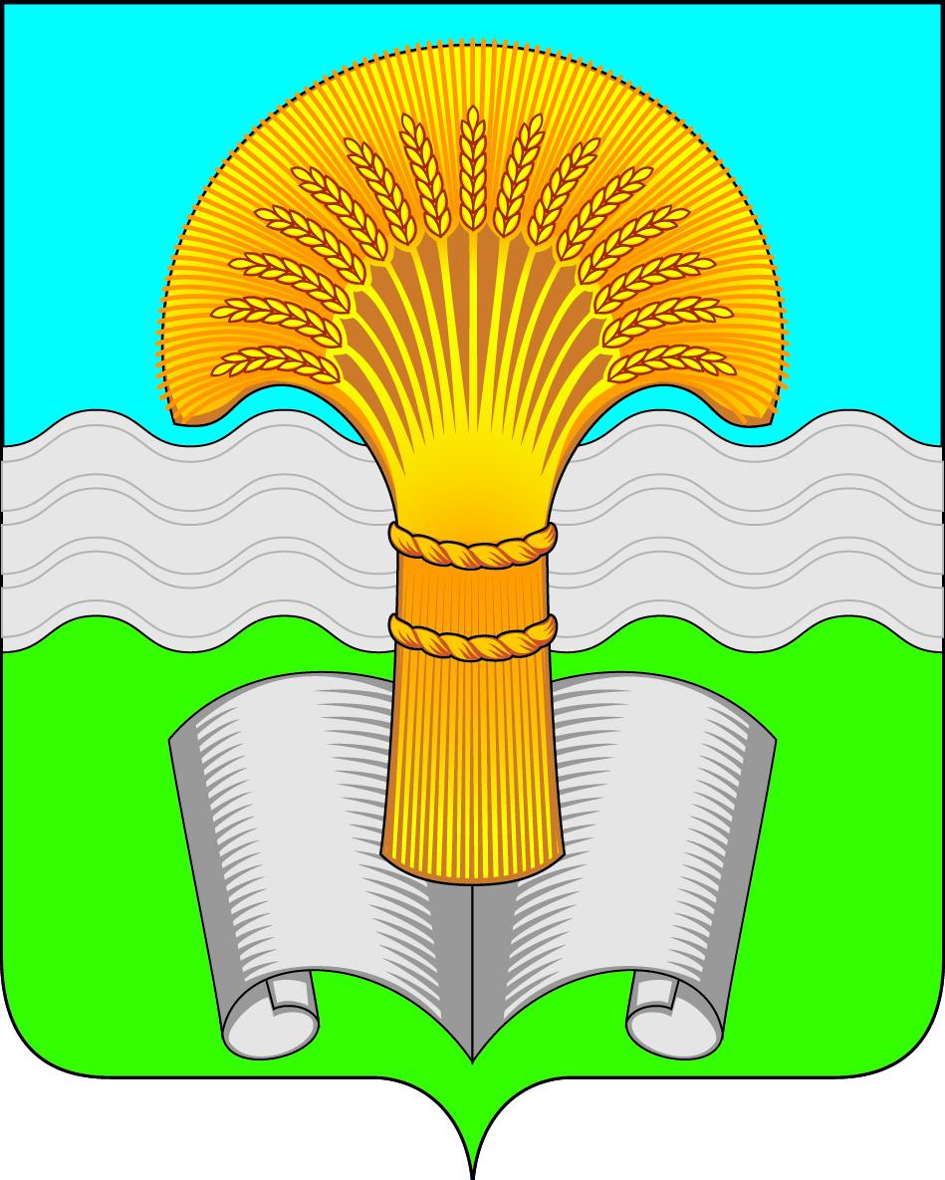

Районное Собрание муниципального района «Ферзиковский район»
Калужской области

РЕШЕНИЕ

от 03 марта 2021 года №78
п. Ферзиково

О внесении изменений в Решение Районного Собрания муниципального района «Ферзиковский район» от 21 ноября 2018 года № 190 «Об утверждении Порядка формирования, ведения, ежегодного дополнения и опубликования Перечня муниципального имущества муниципального района «Ферзиковский район», свободного от прав третьих лиц, предназначенного для предоставления во владение и (или) пользование субъектам малого и среднего предпринимательства и организациям, образующим инфраструктуру поддержки субъектов малого и среднего предпринимательства»

В соответствии с Федеральным законом от 6 октября 2003 года № 131-Ф3 «Об общих принципах организации местного самоуправления в Российской Федерации», Уставом муниципального района «Ферзиковский район», в целях реализации положений Федерального закона от 24 июля 2007 года № 209-ФЗ «О развитии малого и среднего предпринимательства в Российской Федерации», а также создания условий для развития малого и среднего предпринимательства на территории муниципального района «Ферзиковский район», Районное Собрание муниципального района «Ферзиковский район» РЕШИЛО:
      - Внести в Решение Районного Собрания муниципального района «Ферзиковский район» от 21 ноября 2018 года № 190 «Об утверждении Порядка формирования, ведения, ежегодного дополнения и опубликования Перечня муниципального имущества муниципального района «Ферзиковский район», свободного от прав третьих лиц, предназначенного для предоставления во владение и (или) пользование субъектам малого и среднего предпринимательства и организациям, образующим инфраструктуру поддержки субъектов малого и среднего предпринимательства» (далее – Решение), следующие изменения:
  - название Решения изложить в новой редакции «Об утверждении Порядка формирования, ведения, ежегодного дополнения и опубликования Перечня муниципального имущества муниципального района «Ферзиковский район», свободного от прав третьих лиц (за исключением права хозяйственного ведения, права оперативного управления, а также имущественных прав субъектов малого и среднего предпринимательства, физических лиц, не являющихся индивидуальными предпринимателями и применяющих специальный налоговый режим «Налог на профессиональный доход»);
  - пункт 1.1.Решения изложить в новой редакции: «1.1. Порядок формирования, ведения, ежегодного дополнения и опубликования Перечня муниципального имущества муниципального района «Ферзиковский район», свободного от прав третьих лиц (за исключением права хозяйственного ведения, права оперативного управления, а также имущественных прав субъектов малого и среднего предпринимательства, физических лиц, не являющихся индивидуальными предпринимателями и применяющих специальный налоговый режим «Налог на профессиональный доход» (далее - Перечень) (приложение № 1);
  - Абзац 1 раздела 1 Приложения №1 к Решению изложить в новой редакции: «Настоящий Порядок определяет процедуру формирования, ведения, ежегодного дополнения и опубликования перечня муниципального имущества муниципального района «Ферзиковский район», предусмотренного частью 4 статьи 18 Федерального закона от 24 июля 2007 года № 209-ФЗ «О развитии малого и среднего предпринимательства в Российской Федерации» (далее – Перечень), свободного от прав третьих лиц (за исключением права хозяйственного ведения, права оперативного управления, а также имущественных прав субъектов малого и среднего предпринимательства), в целях предоставления имущества на долгосрочной основе (в том числе по льготным ставкам арендной платы) субъектам малого и среднего предпринимательства, организациям, образующим инфраструктуру поддержки субъектов малого и среднего предпринимательства, и физическим лицам, не являющимся индивидуальными предпринимателями и применяющим специальный налоговый режим «Налог на профессиональный доход» (далее – субъекты малого и среднего предпринимательства).
- Настоящее Решение вступает в силу с момента его подписания и подлежит официальному опубликованию в газете «Ферзиковские вести».
Глава муниципального района «Ферзиковский район»
С.В. Терехов

